**东南大学**

**《协作通信与网络》**

**实验报告**

**论文题目： AF协作与DF协作的仿真与分析**

**姓 名 ： 季雅惠**

**学 号 ： 61516216**

**专业班级： 615162**

**学院名称： 吴健雄学院**

**2018年12月**

**一、实验目的**

实验工具：MATLAB R2015b

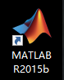

实验目的：①了解AF协作与DF协作的基本原理

②对AF协作和DF协作进行仿真和分析

③熟练操作MATLAB软件

**二、实验要求**  
1. 根据AF协作与DF协作的基本原理，并结合所给例程，对AF协作与DF协作进行仿真，并与无协作时的情况进行对比和分析。

2. 考虑AF协作和DF协作中源节点和中继节点发射功率不平等分配时的情况，观察此种情况下仿真结果的变化。

3. 进行实验结果的分析和讨论。

4. 简述实验心得体会及其他。

**三、实验原理**

**单中继AF协作通信过程**

1. 源端广播过程

源节点S以广播的方式向周围发送信号 $x_{s}$（在程序中表示为x_s），其中一路直接发送到目的节点D，一路发送到中继节点R。经过信道后，则

中继节点R接收到的信号为 $y_{s,r}$（程序中表示为y_sr）：

$y_{s,r}=\sqrt{P_{s}}{h_{s,r}x}_{s}+n_{s,r}$ 式(1-1-1)

目的节点D接收到的信号为 $y_{s,d}$（程序中表示为y_sd）：

$y_{s,d}=\sqrt{P_{s}}{h_{s,d}x}_{s}+n_{s,d }$ 式(1-1-2)

其中， $P_{s}$ 源发送的信号的功率为， $n_{s,r}$ 为源节点与中继节点间信道噪声。

2. 中继端放大转发过程

中继节点R直接将收到的来自源节点S的信号 $y_{s,r}$ 以系数β进行功率放大，然后转发给目的节点D（基站）。AF方式可以看成是具有两个发射端的重复码，唯一不同的是中继节点将自身接收到的噪声信号也放大并发送到目的节点。目的节点通过合并两路信号，对源节点的发送信号进行估计。

为保证中继节点功率受限，放大系数β应满足：

$β=\sqrt{\frac{P_{s}}{{P_{s}\left|h_{s,r}\right|}^{2}+N_{0}}}$ 式(1-1-3)

可见*β*取决于信道的衰落系数 $h_{s,r}$、源发送的信号的功率 $P_{s}$ 和噪声功率 $N_{0}$。

那么，中继放大后的信号为 $y_{AF}$（程序中表示为x_AF）：

$y_{AF}=βy_{s,r}$ 式(1-1-4)

目的节点接收的来自中继的信号为 $y_{r,d}$（程序中表示为y_rd）：

${y_{r,d}=\sqrt{P_{r}}h_{r,d}y}_{AF}+n_{r,d}$ 式(1-1-5)

其中 $P_{r}$ 为中继节点发送的信号的功率。

3. 目的端接收处理

目的节点将接收到的来自源节点的直传信号 $y_{s,d}$ 和来自中继节点的信号 $y_{r,d}$，按照MRC方案进行合并，得到信号y（程序中表示为y_combine_AF）：

$y=a_{1}y_{s,d}+a_{2}y_{r,d}$ 式(1-1-6)

其中 $a_{1}$、 $a_{2}$ 分别为目的节点接收到的来自源、来自中继的信号的加权系数，为：

$a_{1}=\frac{\sqrt{P_{s}}h_{s,d}^{*}}{N_{0}}$ 式(1-1-7)

$a_{2}=\frac{β\sqrt{P_{r}}h_{s,r}^{*}h_{r,d}^{*}}{(β^{2}{\left|h_{r,d}\right|}^{2}+1)N_{0}}$ 式(1-1-8)

式中， $P_{s}$ 和 $P_{r}$ 分别为协作情况下源节点和中继节点的发送功率， $h_{s,d}^{*}$、 $h_{s,r}^{*}$ 和 $h_{r,d}^{*}$ 分别为源节点与目的节点、源节点与中继节点、中继节点与目的节点之间的瑞利衰落信道系数的复共轭， $N_{0}$ 为噪声功率。

**单中继DF协作通信过程**

1. 源端广播过程

同AF模式一样，源节点S以广播的方式向周围发送信号 $x_{s}$，其中一路直接发送到目的节点D，一路发送到中继节点R。

2. 中继端解码重传过程

中继节点R直接将收到的来自源节点S的信号 $y_{s,r}$ 进行解调译码，并通过某种方式校验译码是否正确，如果错误则中继不再发送该信号，如果正确，则将该信号重新编码调制，然后转发给目的节点D（基站）。在编码过程中，可以选择与源节点一样的编码方案，或者采取不同的编码方式。

有两种简单办法可以降低错误解码所带来的不利影响影响：

第一种方法是信号在源节点发射之前先进行循环冗余校验(CRC)码处理。这样，中继节点接收到源节点的信息后先进行译码处理，之后通过CRC来判别接收到的信息比特里是否存在错误。如果检测出错误，则不进行信息转发；反之则转发信号。但是，CRC的引入将降低了信息的传输速率。

第二种方法不需要对源信号进行CRC编码操作，只需在每个中继节点处设定一个门限值。在对接收信号译码处理之前，先比较它的等效信噪比与门限值的大小。如果大于门限值，中继节点将进行译码处理，并进行信息转发；反之不对信号处理。基于门限的方法虽然简便，但是门限值的选择至关重要。如果太小，中继节点译出的信息很可能存在错误；如果太大，每个中继节点可能都不会进行信息转发，这样协作将失去意义。另外，即便是等效信噪比大于门限值，也并不能保证中继节点译出信息的一定正确。

经过中继重新编码调制信号为 $y_{DF}$（程序中表示为x_DF），目的节点接收的来自中继的信号变为 $y_{r,d}$（程序中表示为y_rd）：

式(1-2-1)

3. 目的端接收处理

同AF模式一样，DF协议下的目的节点按照MRC方案得到合并信号*y*（程序中表示为y_combine_DF）：

$y=a_{1}y_{s,d}+a_{2}y_{r,d}$ 式(1-2-2)

不同的是，加权系数 $a_{1}$、 $a_{2}$ 取决于两路信号的信噪比最优值：

$a_{1}=\frac{\sqrt{P_{s}}h_{s,d}^{*}}{N_{0}}$ 式(1-2-3)

$a_{2}=\frac{\sqrt{P_{r}}h_{r,d}^{*}}{N_{0}}$ 式(1-2-4)

**四、 仿真结果及分析**

**4.1 协作与非协作的性能对比**

4.1.1 仿真参数设定

(1)信噪比SNR仿真范围为0-10dB，仿真间隔为1dB。

(2)蒙特卡洛次数定为Monte_MAX=200。

(3)功率分配情况为POW_DIV = 1/2，即源节点与中继节点功率平均分配。

(4)从所给的例程中可以看出，在一次程序运行过程中，所有的蒙特卡洛实验都是在同一瑞利信道下进行的，这也说明如果在一次程序运行前所生成的瑞利信道不理想，则会导致最终的实验结果数据不合理。因此在进行正式的程序运行前，需先选择出一组合理的瑞利信道值。通过若干次试验，最终确立的瑞利信道值为：

H_sd = 0.8035 - 0.3889i

H_sr = 0.2147 + 1.1708i

H_rd = 0.0834 - 0.9688i

4.1.2 仿真结果

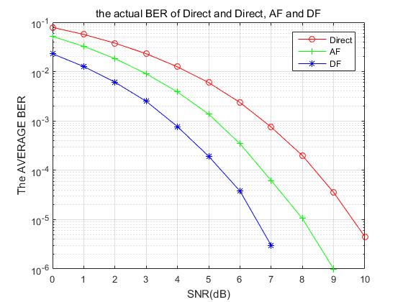

图1 实际情况AF协作、DF协作与非协作时性能对比

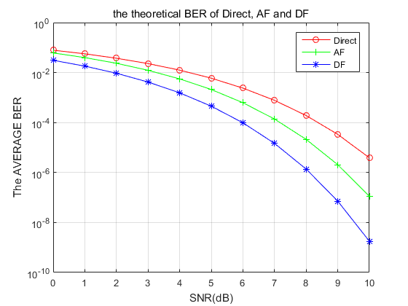

图2 理论上AF协作、DF协作与非协作时性能对比

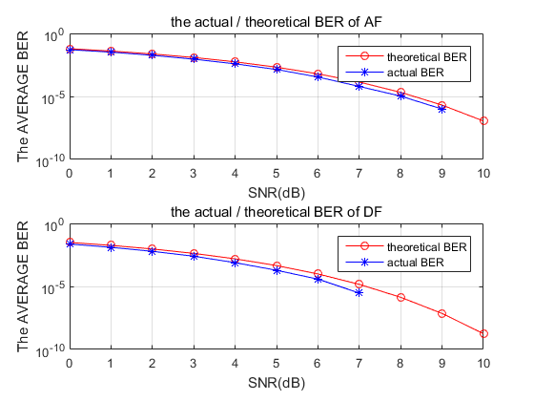

图3 AF协作、DF协作的仿真结果与理论结果对比

4.1.3 结果分析

从图1中，在实际情况下，AF协作情况要优于不协作情况，DF协作情况要优于AF协作情况。

从图2中可以看出，理论下也是AF协作情况要优于不协作情况，DF协作情况要优于AF协作情况。

从图3中可以看出，理论下的结果与实际的仿真结果具有很好的吻合性。

**4.2 源节点与中继节点功率不平等分配的情况变化**

4.2.1 仿真参数设定

(1)信噪比SNR仿真范围为0-10dB，仿真间隔为1dB。

(2)蒙特卡洛次数定为Monte_MAX=200。

(3)瑞利信道值为：

H_sd = 0.8035 - 0.3889i

H_sr = 0.2147 + 1.1708i

H_rd = 0.0834 - 0.9688i

(4)原来的例程中所给的功率分配情况为POW_DIV = 1/2，即源节点和中继节点的发射功率相同，要研究发射功率不平等分配时的情况，需先考虑一个问题。当源节点和中继节点的发射功率不同时，由于S-R链路与R-D链路的噪声功率相同，但S与D的发射功率不同，那么信噪比SNR该以哪条链路计算？考虑到该异议，在以下实验中，我们以第一条链路的SNR为标准做出曲线，即S-R链路。综合浏览全部程序，发现要仿真功率不平等分配时不仅要修改POW_DIV，还需在主循环中定义一个

POW_S2 = 1-POW_DIV;

并将以下语句中的POW_S改为POW_S2：

y_rd = awgn( sqrt(POW_S)*H_rd * x_AF, SNR_dB, 'measured');

y_rd = awgn( sqrt(POW_S)*H_rd * x_DF, SNR_dB, 'measured');

将以下语句中的后一个POW_S改为POW_S2：

y_combine_AF = Mrc( H_sd,H_sr,H_rd,beta,POW_S,POW_N,POW_S,POW_N,y_sd,y_rd);

y_combine_DF = Mrc( H_sd,H_rd,POW_S,POW_N,POW_S,POW_N,y_sd,y_rd);

theo_ber_AF(snrcount) = Theo_ber(H_sd,H_sr,H_rd,POW_S,POW_N,POW_S,POW_N);

theo_ber_DF(snrcount) = Theo_ber(H_sd,H_rd,POW_S,POW_N,POW_S,POW_N);

并设定POW_DIV = [1/3 1/2 2/3]这三种不同的情况进行仿真。

4.2.2 仿真结果

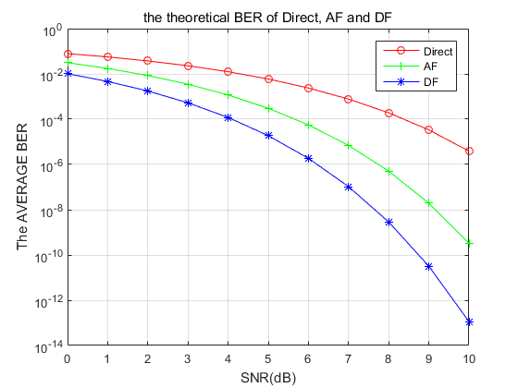

图4 S-R链路与R-D链路功率分配为1：2时的理论结果



图5 S-R链路与R-D链路功率分配为1：1时的理论结果

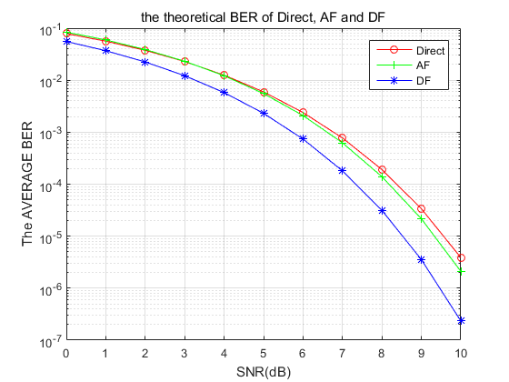

图6 S-R链路与R-D链路功率分配为2：1时的理论结果

4.2.3 结果分析

研究S-R链路与R-D链路功率不平等分配的情况，这里我们仅从理论结果去研究，因为仿真结果由于蒙特卡洛次数的限制具有一定的随机性。

图4、图5、图6分别是S-R链路与R-D链路功率分配情况为1：2、1：1、2：1时误码率性能对比，可以明显看出，当功率分配为1：2时，协作情况下误码率性能最好，当功率分配为1：1时，协作情况的误码率开始上升，而当功率分配为2：1时，协作情况与不协作情况差异已经很不明显。

这说明当R-D链路功率越高，协作情况优势越大。

**五、 实验总结**

(1)通过本次实验，我掌握了利用代码进行完整通信传输链路仿真的能力，对代码中的二进制数据流产生、BPSK调制、AWGN的混入、BPSK解调、判决、误码率计算均有深刻的掌握。也发现了代码中的一些问题，比如

x = randi(1,N,M); % Random binary data stream %产生一个1*N的矩阵，矩阵中元素取值范围为[0,(M-1)]

经验证，这句与注释描述不符，应该改为

x = randi(M,1,N)-1; % Random binary data stream %产生一个1*N的矩阵，矩阵中元素取值范围为[0,(M-1)]

还有在计算无协作时的误码率时，原代码的语句是

theo_ber_SD(snrcount) = Theo_ber(SNR_dB);

根据相关通信原理的书籍，此处不应该以SNR的dB值代入，故应改为

theo_ber_SD(snrcount) = Theo_ber(sig);

发现修改后，理论误码率曲线变得平滑，与其他误码率曲线有相同的趋势。

(2)通过本次实验，我了解到了协作情况下对通信系统性能的改善情况，也为将来的科研积累了一次经验。